О внесении изменения в решение Сатпаевского городского маслихата от 29 марта 2013 года № 130 "Об утверждении схемы зонирования земель города Сатпаев с определением территорий по целевому назначению и режиму использования"
Решение Сатпаевского городского маслихата Карагандинской области от 26 декабря 2019 года № 488. Зарегистрировано Департаментом юстиции Карагандинской области 30 декабря 2019 года № 5615
В соответствии с Земельным кодексом Республики Казахстан от 20 июня 2003 года, Законом Республики Казахстан от 23 января 2001 года "О местном государственном управлении и самоуправлении в Республике Казахстан" Сатпаевский городской маслихат РЕШИЛ:
1. Внести в решение Сатпаевского городского маслихата от 29 марта 2013 года № 130 "Об утверждении схемы зонирования земель города Сатпаев с определением территорий по целевому назначению и режиму использования" (зарегистрировано в Реестре государственной регистрации нормативных правовых актов за № 2323 и опубликовано в газете "Шарайна" от 10 мая 2013 года № 19 (2054)) следующее изменение:

приложение к указанному решению изложить в новой редакции согласно приложению к настоящему решению.
2. Настоящее решение вводится в действие по истечении десяти календарных дней после дня его первого официального опубликования.
Председатель сессии | К. Жанасылова
Секретарь Сатпаевского городского маслихата | Т. Хмилярчук
Приложение
к решению
Сатпаевского городского
маслихата
от 26 декабря 2019 года
№ 488
Приложение
к решению Сатпаевского
городского маслихата
от 29 марта 2013 года № 130
СХЕМА зонирования земель города Сатпаев с определением территорий по целевому назначению и режиму использования

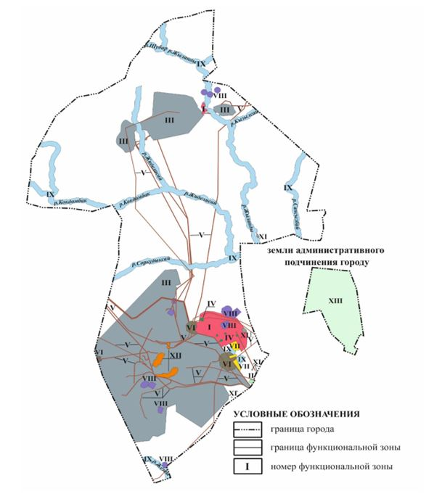

ФУНКЦИОНАЛЬНЫЕ ЗОНЫ ТЕРРИТОРИИ ГОРОДА САТПАЕВ
№ п/п | № функциональной зоны | Функциональные зоны
1 | 2 | 3
1. | I | жилая+общественно-деловая зона
2. | II | жилая зона с производственными объектами малого и среднего бизнеса
3. | III | промышленная (производственная) зона
4. | IV | зона парков, скверов
5. | V | зона инженерной и транспортной инфраструктур
6. | VI | зона режимных территорий
7. | VII | зона садоводческих обществ
8. | VIII | зона территорий специального назначения
9. | IX | зона водных объектов
10. | X | зона памятников историко-культурного наследия
11. | XI | зона нарушенных земель
12. | XII | зона подлежащая переселению
13. | XIII | зона сельскохозяйственного использования для реализации социальных программ по обеспечению городского населения сельскохозяйственной продукцией
14. | XIV | зона сельскохозяйственного использования, резервных и иных, не вовлеченных в градостроительную деятельность

© 2012. РГП на ПХВ «Институт законодательства и правовой информации Республики Казахстан» Министерства юстиции Республики Казахстан

